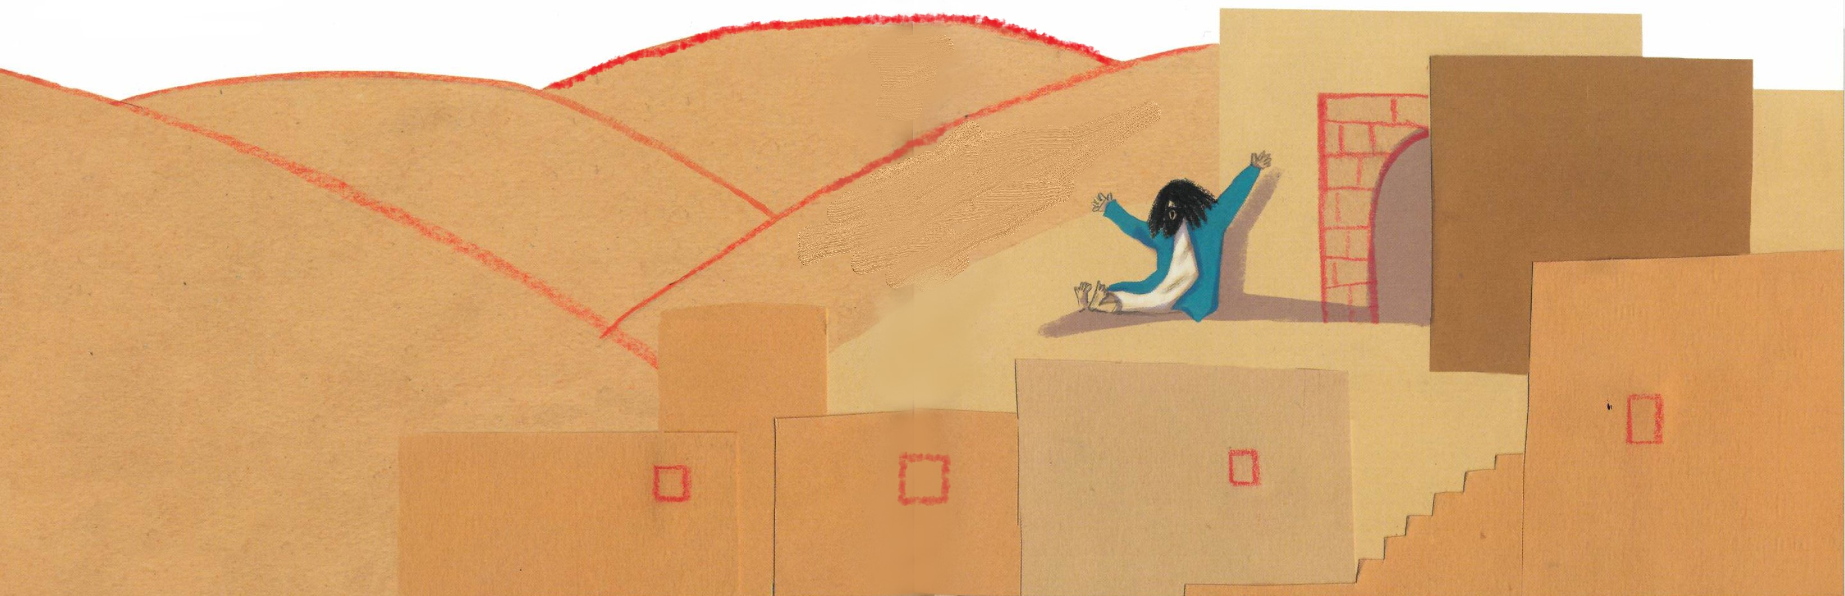

Příloha č. 2 – Svitek

Citát do kapsy:
„… a šel tou cestou za ním.“
Mk 10,49-52

